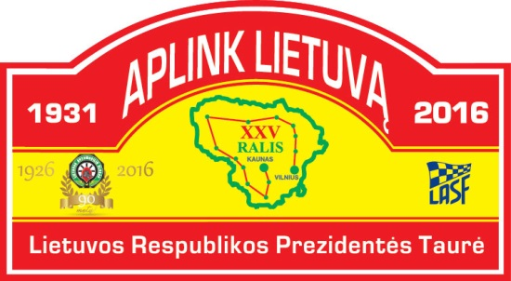 ENTRY FORM / PARAIŠKA
Start. Nr.
RALIS ,,APLINK LIETUVĄ-2016” LIETUVOS RESPUBLIKOS PREZIDENTĖS TAUREI LAIMĖTI
Ralis LAS TAURĖ 2016 , V- etapas
2016 m. rugsėjo 01-04 d.
 | Competitor  Pareiškėjas | First driver  I-as Vairuotojas | Co-Driver  II-as Vairuotojas
Competitor name
Pareiškėjo pavadinimas
Surname
Pavardė
First (given) name
Vardas
Date of birth
Gimimo data
Place of birth
Gimimo vieta
Nationality (as license)
Tautybė (kaip licencijoje)
Postal address
Adresas
Passport number
Paso numeris
Mobile tel. No.
Mobilaus tel.Nr.
E-mail address
Competition license No.
Licencijos Nr.
Issuing ASN
Išdavusi federacija
Driving license No.
Vairuotojo pažymėjimo Nr.
Country of issue
Išdavusi šalis
DETAILS OF THE CAR / AUTOMOBILIS
Make  Markė |  | Registration No.  Valstybinis Nr.
Model  Modelis |  | Cc  Kubinis tūris cm3
Year of manufacture  Pagaminimo metai |  | Chassis No.  Kėbulo Nr.
Group/Class  Grupė/ Klasė |  | Engine No.  Variklio Nr.
Homologation No.  Homologacijos Nr. |  | Predominant colour  Dominuojanti spalva
Country of registration  Registracijos šalis |  | Tech. Passport No.  Techninio paso Nr.

Start. Nr.

We will participate in:  Mes dalyvausime: | Ralis Aplink Lietuvą 2016 |  | LAS Taurė 2016 V etapas

CLASSIFICATION/ĮSKAITA
(Please mark one/Pažymėkite vieną)
SGC 1600 |  | I |  | SGC1
SGC 2000 |  | IS |  | SGC2
SGC 3000 |  | N |  | SGC3
LAISVA |  | EKO 1 |  | J
V |  | EKO 2

Pageidaujama Administracinės komisijos data |  | Pageidaujama Techninės komisijos data
Desirable date of Administrative checking |  | Desirable date of Scrutineering
ACKNOWLEDGEMENT AND AGREEMENT/PATVIRTINIMAS IR SUTIKIMAS
By my signature, I confirm that we are acquainted with Lithuanian Automobile Sporting Code, 2016 Lithuanian Rally Sporting Regulations, 2016 Lithuanian C League Rally Regulations and Technical Requirements and “LAS CUP 2016” Regulations. We know that we can be fined for our and with us related person actions during the Competition. We declare that all information included in to the Entry form is true fully filled. We know that about any changes of information we have inform the Organizer. We know that by art. 73 of Lithuanian Automobile Sporting Code false Entry forms are held to be invalid and the Entrant can be accused by inappropriate action and entry fee can be not refunded. We accept that the LASF administration is the final instance solving all disputes in this rally Championship.
Pasirašydamas aš patvirtinu, kad esu susipažinęs ir suprantu Lietuvos Automobilių Sporto Kodeksą, Lietuvos automobilių ralio Taisykles, 2016 m. C-lygos ralio reglamentą bei Techninius Reikalavimus. bei LAS Taurė 2016 reglamenta. Mes žinome, kad galime būti nubausti už savo pačių ir už su mumis susijusių asmenų elgesį varžybų metu. Mes pareiškiame, kad pateikta informacija yra teisinga, tiksli ir pilna. Žinome, kad apie bet kokį šios informacijos pasikeitimą turi būti pranešta Organizatoriui. Mes žinome, kad pagal LASK 73 str. klaidingos paraiškos laikomos negaliojančiomis ir Pareiškėjas gali būti apkaltintas netinkamu elgesiu, o startinis mokestis gali būti negrąžinamas. Mes sutinkame, kad galutinė instancija sprendžianti ginčus šioje varžybų serijoje yra LASF administracija.

Stamp  Antspaudas |  | Signature of Competitor  Pareiškėjo parašas |  | Signature of driver  I-o vairuotojo parašas |  | Signature of Co-driver  II-o vairuotojo parašas

DĖMESIO! Šio dokumento originalas su parašais ir antspaudu turi būti pateiktas administracinės komisijos metu.
ATTENTION! Signed and sealed original this dokument must be present during administrative checking

Siųsti / Return to: e-mail: lietuvosautomobiliuklubas@gmail.com.; info@ltak.lt

